PRIMERA PARTE : TEST (5 puntos)

- ¿Qué formato tiene el direccionamiento lógico IP?
- 32 bits en un bloque
- 32 bits agrupados en 4 bloques de 1 byte
- 48 bits agrupados en 6 bytes, expresados normalmente en hexadecimal
- 48 bits agrupados en 6 bytes, expresados normalmente en binario o decimal
- c y d son correctas

- Sobre las redes de computadores podemos decir:
a. Según su ámbito, las redes se clasifican en LAN, MAN y WAN
b. Según su tecnología las redes se clasifican en broadcast o punto a punto
c. Casi todas las redes LAN son broadcast
d. Casi todas las redes WAN son punto a punto.
e. Todas las afirmaciones son correctas

- Sobre las arquitecturas de red (modelos de capas), podemos afirmar:
a. El modelo OSI de ISO funde los niveles de presentación, sesión y aplicación en un único nivel: el de aplicación
b. El modelo OSI de ISO funde los niveles físico y de enlace de datos en un único llamado host-red
c. El modelo híbrido parte el nivel de enlace de datos en dos subniveles, para las LAN: El MAC y el LLC
d. El modelo TCP/IP divide la arquitectura en 7 capas
e. a y b son correctas

- ¿Cuál es la PDU (Protocol Data Unit) del Nivel de Red?
a. Segmento
b. Paquete
c. Datagrama
d. Trama
e. Bit

- Los principales problemas que presentan los códigos de línea son la transmisión de contínua y la falta de sincronización. Sobre estos problemas podemos afirmar:
- Los códigos NRZ eliminan la continua
- Los códigos multinivel (AMI Bipolar y pseudos ternario) consiguen la sincronización
- El código MANCHESTER sincroniza.
- Las técnicas de inserción de bits (Bit Stuffing) ayudan a eliminar la componente continua
- Todas las afirmaciones anteriores son ciertas

- Aplicando el teorema de Muestreo de Nyquist, ¿a qué frecuencia mínima debemos muestrear una señal para poder reconstruirla en recepción?
- Al doble del ancho de banda de la señal
- A la misma que el ancho de banda de la señal
- A la mitad del ancho de banda de la señal
- Depende de si la señal se transmite en banda base o modulada
- Nyquist no establece una frecuencia mínima sino máxima de muestreo

- ¿Cuándo utilizaremos cable directo (Conectores RJ45 tipo A- tipo A) para conectar dos dispositivos?
- Para unir un Switch con un Router
- Para unir un PC con un Switch
- Para unir un PC con un Router
- a y b son correctas
- b y c son correctas

- Respecto a la telefonía digital PDH podemos afirmar:
  - Agrupa canales utilizando técnicas de multiplexación en frecuencia FDM
  - Las jerarquías americana, europea y japonesa son compatibles
  - El nivel de Jerarquía T1 presenta 22 canales se datos multiplexados
  - El nivel de Jerarquía E1 presenta 30 canales de datos multiplexados
  - La Jerarquía digital PDH es totalmente síncrona

9. ¿Cuál de las siguientes afirmaciones sobre los modems es FALSA?
a. La velocidad de bajada siempre suele ser menor que la de subida
b. Para transmitir datos con modems es necesario deshabilitar los supresores de eco con tonos especiales o utilizar canceladores de eco en lugar de supresores.
c. Las técnicas de compresión consiguen aumentar la velocidad de transmisión
d. La configuración de los modems se realiza en modo local mediante comandos HAYES
e. Algunas técnicas utilizadas en las conexiones punto a punto vía MODEM para transferir información son: XMODEM, YMODEM y ZMODEM

10. ¿Cuáles de las siguientes funciones de la Capa de Enlace son opcionales?
a. Corrección de errores
b. Control de Flujo
c. Entramado
d. a y b
e. b y c

11. ¿Cuál de las siguientes afirmaciones sobre el Protocolo de Enlace de Datos PPP es FALSA?
a. Sólo trabaja con IP
b. PPP consta de varios protocolos, definiendo una arquitectura de tres niveles
c. Su estructura de tramas sigue la de las tramas HDLC
d. Soporta la compresión de cabeceras
e. Tiene mecanismos de autenticidad

12. Sobre los mecanismos de autenticidad PAP y CHAP de PPP podemos afirmar:
a. El login y el password, con CHAP viajan por la red
b. CHAP no constituye un método fuerte o rígido
c. CHAP ofrece características como la verificación periódica para mejorar la seguridad
d. PAP no permite al que realiza la llamada, intentar la autenticación sin un desafío o reto (challenge) previo
e. El valor del challenge es fácilmente deducible observando la red

13. ¿Cuál de las siguientes afirmaciones sobre el control de flujo es FALSA?
a. El control de flujo controla los errores de la línea de transmisión
b. Lo utiliza el receptor para indicarle al emisor cuándo está preparado para recibir y procesar tramas
c. Utiliza diferentes mecanismos de retroalimentación para mandar señales de control de flujo, y por tanto requiere un canal semi-duplex o full-duplex.
d. El control de flujo con ACK permite controlar al transmisor, de forma que si no se le reconocen las tramas enviadas, éste espera hasta que se le reconozcan.
e. El envío de ACK se realiza en ocasiones aprovechando la transmisión de datos en sentido contrario.

14. ¿Cuál de las siguientes afirmaciones respecto a los códigos correctores de errores es FALSA?
a. Tienen menos overhead que los detectores
b. Se utilizan en comunicaciones Simplex
c. Se utilizan en comunicaciones multicast
d. Se utilizan en comunicaciones en tiempo real
e. Un código de distancia Hamming 5 puede corregir hasta 2 errores

15. La norma de IEEE que estandariza las redes inalámbricas es:
a. IEEE 802.3
b. IEEE 802.4
c. IEEE 802.5
d. IEEE 802.11
e. IEEE 802.W

16. ¿Cuál es una de las características principales del protocolo IEEE 802.2 LLC?
a. Es común para todos los subniveles MAC de IEEE 802
b. Es el protocolo MAC de acceso al medio que siguen las redes Ethernet DIX
c. Es el protocolo MAC de acceso al medio que siguen las redes Token Ring
d. Es el protocolo MAC de acceso al medio que siguen las redes FDDI
e. Es el protocolo MAC de acceso al medio que siguen las redes inalámbricas

17. ¿Cómo se consigue la capacidad de 1Gbps con los cables UTP cat5e en redes Ethernet?
a. Se reparte el tráfico entre los cuatro pares (250 Mb/s cada uno)
b. Se emplean circuitos híbridos para conseguir transmisión simultánea por cada par en cada sentido.
c. Se usa una codificación multinivel PAM5x5
d. La eficiencia de la codificación utilizada es 2
e. Todas las respuestas anteriores son correctas

18. Sobre el protocolo Ethernet 802.3 podemos afirmar:

a. Protocolo sin contención (sin colisiones)
b. Cable coaxial, UTP-3, UTP-5, UTP-5e y F. O
c. Velocidades: 4, 16 Mbps
d. Codificación: Manchester Diferencial
e. Topología lógica de anillo, normalmente topología física de estrella

19. ¿Cuál de las siguientes afirmaciones sobre Ethernet y Fast Ethernet es FALSA?
a. Ambas utilizan únicamente coaxial como medio de transmisión
b. El estandar fija el tamaño mínimo de trama para que pueda detectar la colisión
c. El tamaño mínimo de tramas es en ambos casos 64 bytes
d. El tiempo de transmisión de la trama mínima es en Ethernet 51,2 µs
e. El tiempo de transmisión de la trama mínima es en Fast Ethernet 5,12 µs

20. La señal de un par de cables que crea una interferencia sobre la señal de otro par, se llama.

- NEXT.
- Cross Talk
- Perdidas de retorno o RL (Return Loss).
- Atenuación
- Ninguna de las respuestas anteriores
21. Imaginemos que queremos crear una carpeta llamada practica1 colgando del directorio /home y luego de haber creado esta carpeta queremos copiar un fichero llamado prueba que se encuentra en el directorio /home/practica2 a la carpeta practica1. Para ello, primero, antes de copiar el fichero prueba nos aseguraremos en que directorio estamos, luego visualizaremos los ficheros que contiene el directorio actual, crearemos la carpeta practica1 colgando del directorio /home y por último realizaremos la copia del fichero prueba. Asumiendo que nos encontramos dentro del directorio /home/practica2 antes de ejecutar ningun comando del sistema operativo Linux, la correcta secuencia de comandos a ejecutar usando los comandos apropiados sería:

a. 1)cd practica2 2) cd practica 3) mkdir practica1 4) cp prueba /home/practica2 .
b. 1)pwd 2) ls 3)cd practica2 4) cp prueba /home/practica2 5) mkdir practica1 .
c. 1)cd .. 2) pwd 3)mkdir practica1 4)cp prueba /home/practica1 5)ls .
d. 1)pwd 2)ls 3)mkdir practica1 4)cp prueba /home/practica1 5) cd ..
e. 1)pwd 2)ls 3) cd .. 4)mkdir practica1 5)cp /home/practica2/prueba .

22. Los tipos de conectores que se utilizaron en las prácticas para los servicios POTS Y y RDSI fueron:

a. RJ10 y RJ45 respectivamente
b. V.35 y RJ45 respectivamente
c. RJ11 y V.42 respectivamente
d. RJ11 y RJ45 respectivamente
e. Ninguna respuesta de las anteriores

23. Para conectar un PC a un MODEM:
a. El DCE es el PC y el DTE es el MODEM
b. El DTE es el PC y el DCE es el MODEM
c. Ambos son DTE
d. El DTA es el MODEM y el DCA es el PC
e. Ambos son DCE

24. Las capas del modelo OSI que gestiona un router, switch y hub son:
a. 1)Router= capa 1-2 ; 2)Switch= capa 1-3 ; 3)Hub= capa 2
b. 1)Router= capa 1 ; 2)Switch= capa 1 ; 3)Hub= capa 1
c. 1)Router= capa 1-3 ; 2)Switch= capa 1-2 ; 3)Hub= capa 1
d. 1)Router= capa 3 ; 2)Switch= capa 2 ; 3)Hub= capa 1
e. Ninguna de las anteriores

25. El objetivo de la última práctica fué familiarizarse con el protocolo RS-232 tanto en su parte física como en su parte lógica de control de hardware. Indica cual de las siguientes expresiones es cierta respecto a esta práctica (nota solo hay una respuesta correcta):
a. El protocolo RS-232 esta en el nivel de enlace de la OSI
b. El cable que se confeccionó fue de ocho hilos cruzados para conectar de forma simple dos ordenadores por el puerto paralelo, donde se utilizó un esquema cruzado entre transmisión y recepción, el resto de hilos se interconectaron todos a masa
c. El cable que se utilizó fue un cable serie de ocho hilos pero solo tres fueron utilizados para conectar de forma simple dos ordenadores por el puerto serie, donde se utilizó un esquema cruzado entre transmisión y recepción, interconectado las masas. Se utilizaron conectores hembras DB-9. El circuito electrónica encargado de enviar datos por el puerto serie se llama UART
d. La función de la UART es convertir bits en bytes para transmitirse en bytes por segundo. Las cadenas de bytes fueron protegidas por bytes de stop, datos, paridad y start
e. Ninguna de las respuestas anteriores es cierta

2ª PARTE : PROBLEMAS (5 puntos)

PROBLEMA 1 (2.5 puntos)

- En la visita a una empresa cliente como consultores, los técnicos de la empresa nos dicen que quieren redimensionar la red y nos muestran la configuración de un ordenador que tiene el router o puerta de enlace por defecto la IP 192.168.64.1 y máscara 255.255.248.0.
- ¿cuántos bits a 1 tiene la máscara? (0.5 ptos)
- ¿cuántas direcciones y cuáles tienen disponible? (0.5 ptos)
- Suponemos que para montar toda la infraestructura utilizan switches de 48 puertos y un router. Se prevé una utilización del 50% del total de las direcciones, incluyendo una dirección de gestión para cada uno de los equipos de red (router y switches), ¿cuántos switches harían falta en total para tener el máximo número de ordenadores conectados? Nota: considere un diseño jerárquico para interconectar los equipos, es decir los ordenadores conectados sólo a switches que llamaremos de “acceso” y estos switches a su vez a switches llamados de “distribución”. Al switch de distribución se conecta el router. Ajuste y dimensione al máximo número de ordenadores posibles a conectar, ajustándose lo más posible por debajo del 50% de utilización de direcciones.
(0.5 ptos)

- Dibuje el diseño de la red y sus conexiones, utilizando la información del punto anterior, especificando el tipo de cable utilizado en cada caso para interconectarlos. Considere un diseño jerárquico para interconectar los equipos.
(0.5 ptos)
- ¿cuál es la dirección de red y broadcast? (0.5 ptos)
Si el router o puerta de enlace por defecto la IP 192.168.64.1 y máscara 255.255.248.0.
- ¿cuántos bits a 1 tiene la máscara? 21 bits a 1
- ¿cuántas IP tienen disponible? (2^3 * 256 –2)=2048-2= 2046, -2 para las direcciones de red y broadcast
¿qué rango de direcciones tengo disponibles?
192.168.64.1-192.168.71.254
- Para montar toda la infraestructura utilizamos switches de 48 puertos (sin opción de trunking), por tanto todos los equipos van a pertenecer a la misma LAN (no hay VLANs) y la conexión al exterior a través de un router. Si prevemos una utilización del 50% del total de las direcciones (2046 /2), podemos disponer de 1023 direcciones. De estas, una es para el router, por tanto 1022 y el resto para switches y para host.

Para tener el máximo número de hosts accesibles, abordamos el diseño de forma jerárquica, es decir, diferenciamos los switches de acceso y de distribución, donde irá conectado directamente el router.

Las direcciones disponibles para hosts y switches son 1022. Cada switch de acceso para los host, puede utilizar 47 puertos y 1 de uplink al switch de distribución. A cada uno de los 47 puertos se le asigna un host, por tanto utilizará una dirección, y otra para el propio switch. En resumen, cada switch de acceso necesita 48 direcciones para conectar a 47 hosts.

Por tanto, los switches necesarios para acceso son 1022/48=21,29.

Como nos dicen que no agotemos el 50% de direcciones, utilizamos 21 switches de acceso y 1 de distribución para conectarlo a todos los switches de acceso.

Por tanto la utilización de las direcciones será:

Nombre del Equipo | Número de equipos | Direcciones utilizadas
Switch de acceso | 21 | 21*(47 host y 1 de gestión)=1008
Router | 1 | 1 para su interfaz
Switch de distribución | 1 | 1 para gestión
Total |  | 1010 direcciones utilizadas, quedando 13 direcciones por asignar hasta completar las 1023.

Por tanto, con este esquema, al switch de distribución llegarán 21 uplinks de los switches de acceso y el router, por tanto 22 puertos ocupados y 26 puertos libres.

El número total de hosts posibles a conectar son 21 * 47= 987 hosts.

d)

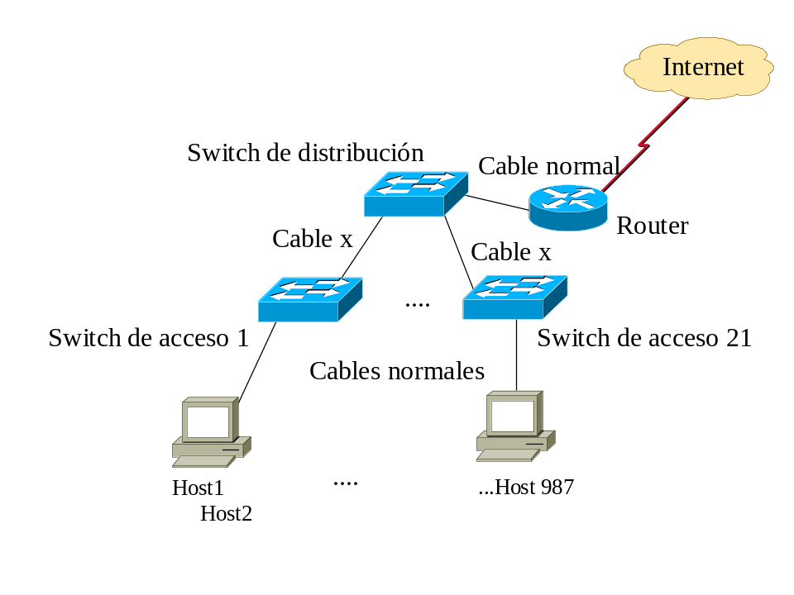

e) ¿cuál es la dirección de red y broadcast? 192.168.64.0 es la de red y la de broadcast es 192.168.71.255
PROBLEMA 2 (2.5 puntos)

- Sea el polinomio divisor C(x) con forma binaria 10011.
- ¿A qué polinomio C(x) corresponde? (0.25 ptos)
- ¿Qué grado tiene C(x)? (0.25 ptos)
- Si el mensaje a enviar es 1101011011, ¿cuál es el mensaje transmitido con CRC? (1 pto)
- Si el mensaje recibido es 11010111111110, ¿ha habido error? (1 pto)

- C(x)= x^4+x+1
- Grado 4
- 110101110111110
- Sí ha habido error porque el resto es distinto de cero

